Министерство образования Пермского края
МБОУ «СОШ № 14» г. Губаха

«Создание бумажной модели
одноступенчатой ракеты и исследование ее аэродинамических свойств»

Выполнили:
Марусина Елена
Кладовая Дарья
Малинина Наталья

Пермь-2013 г.

Содержание работы:
1. Цель работы
2. Выбор параметров модели ракеты
3. Определений физических свойств модели
2. Ожидаемый результат
3.Выводы

1. Цель работы
Целью исследовательской работы является разработка и создание действующей модели ракеты.
На основе теоретических знаний сначала выбрали параметры будующей модели.
Для проверки правильности выбранных размеров создали компьютерную 3D модель.
Выбрали материалы для создания действующей модели и заложили их в компьютерную модель.
2. Выбор параметров модели ракеты
Для создания своей первой модели выбрали модель ракеты одноступенчатой ракеты
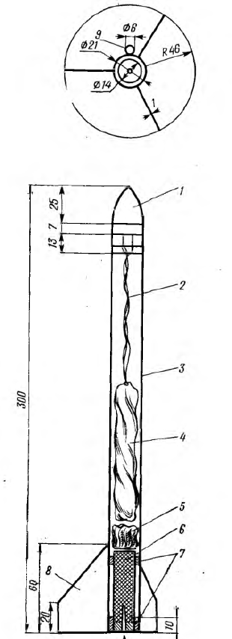
Корпус клеят из двух слоев чертежной бумаги на оправке диаметром 20 мм. Размер бумажной заготовки 300X275 мм. Оправкой может служить круглый стержень из металла или другого материала нужного диаметра. Дав просохнуть бумаге, шов зачищают шлифовальной шкуркой и покрывают жидким нитролаком. Три стабилизатора вырезают из пластика толщиной 1 мм, складывают в пакет и обрабатывают по контуру. Затем заостряют (профилируют) все стороны, кроме той, которая будет крепиться к корпусу. Стабилизаторы крепят встык в хвостовой части корпуса клеем ПВА, Для направляющих колеи делают трубочку на круглом карандаше диаметром 5—7 мм-После высыхания ее разрезают острым ножом на кольце шириной 6—9 мм и прикрепляют к корпусу. Соединяют егос корпусом резиновой нитью амортизатором длиной 350—500 мм. ленту вырезают из микалентной бумаги или лавсановой пленки длиной 400—500 мм, приклеивают 1 строп и привязывают к амортизатору. Модель снаряжают двигателем МРД 2,5-3-3, наружный диаметр корпуса которого составляет около 14 мм. Для крепления МРД в хвостовую (донную) часть вклеивают обойму — два кольца из пенопласта или древесины. Модель окрашивают в контрастные цвета. Подготовку к запуску проводят в такой последовательности. В корпус модели со снаряженным двигателем сверху ставят пыж (вата с тальком), укладывают сложенный и пересыпанный тальком парашют и закрывают головным обтекателем. В сопло МРД закрепляют воспламенитель, устанавливают модель на пусковое устройство и подсоединяют провода от пульта управления. Если приборы контроля показывают, что цепь исправна, можно давать команду «Пуск».

Трехмерная модель ракеты

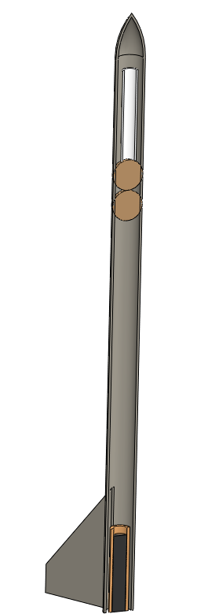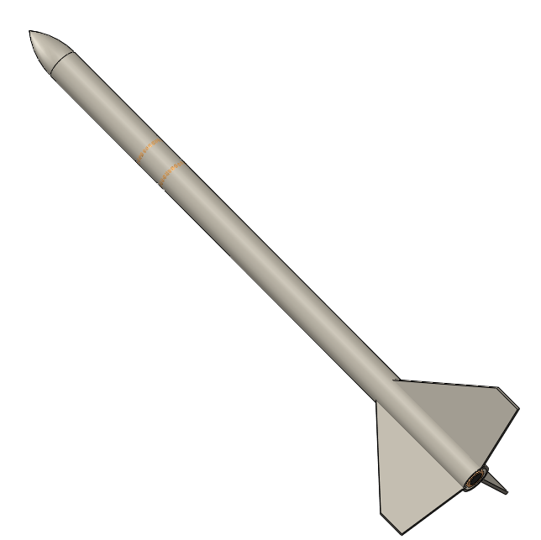

Чертеж будущей модели ракеты

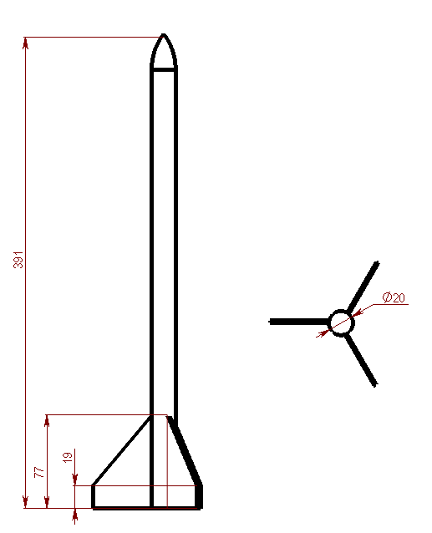

3. Определений физических свойств модели

Центр масс Модели
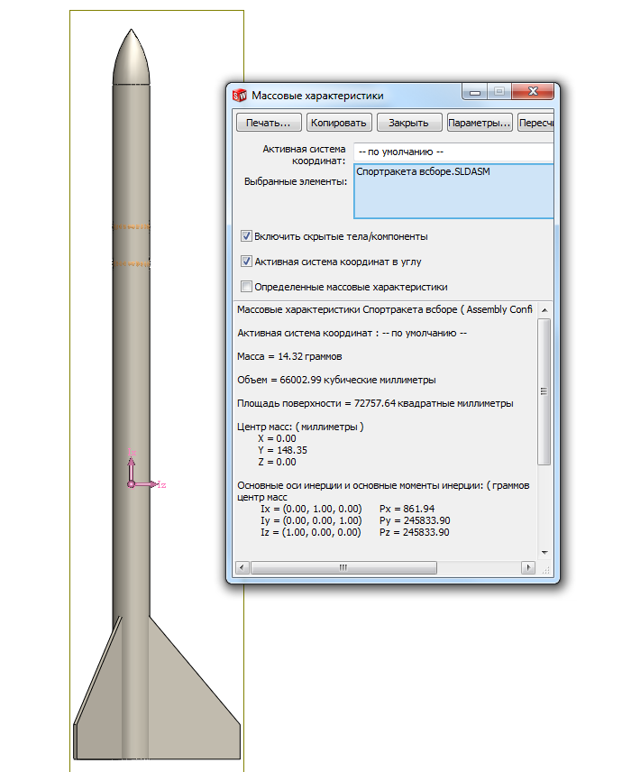
Цент давления Модели

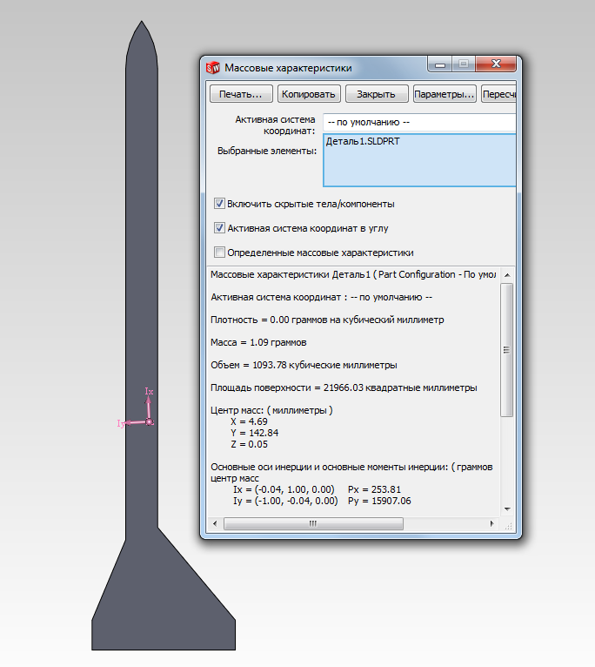

2. Ожидаемый результат

Из визуального анализа созданной компьютерной модели и определенных центра масс всей модели и центра давления проекции (площади) модели можно предположить, что ракета будет иметь устойчивый линейный полет по вертикальной траектории.

3. Испытание ракеты
Критерии оценки полета:
- Способность ракеты совершить полет по заданной траектории
- Относительно вертикальное положение ракеты во время взлета
- Правильное положение во время спуска
- Срабатывание системы спасения – целостность модели при ее приземлении

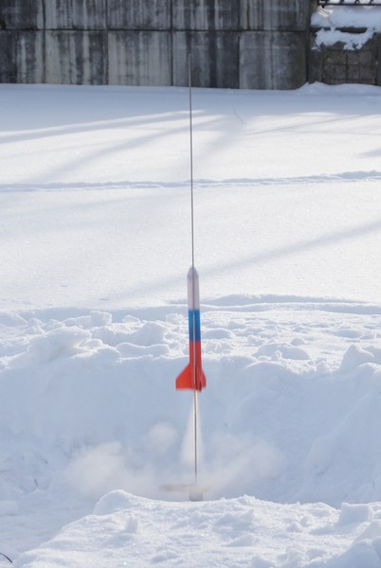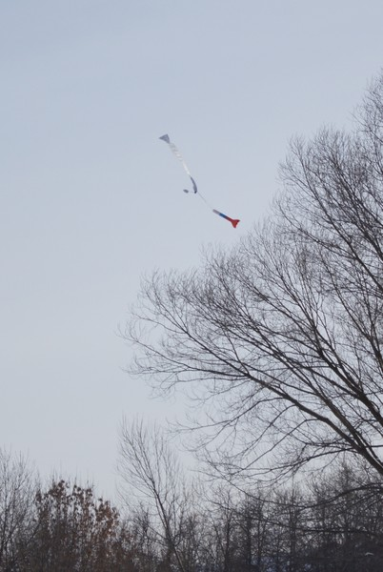

Вывод:

При проведении полетных испытаний ракета стартовала практически вертикально.
Угол отклонения от вертикали составил не более 5⁰.
Система спасения ракеты сработала в штатном режиме и модель при приземлении не повредилась.

